- Значение образования:

- Для человека: | 1.  2.  3.
- Для общества: | 1.  2.  3.
- Рассмотри фотографию и выполни задание.

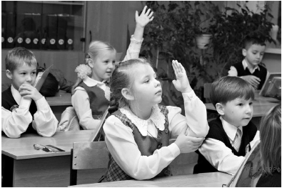
1. Какую социальную роль человека и какое право гражданина России иллюстрирует эта фотография?
2. Какие обязанности соответствуют этой социальной роли? (Назовите любые две обязанности.)
Ответ

А теперь оцени урок и свою работу. Поставь метки в сектора мишени
было было
понятно интересно
получил(а) новые знания
активно участвовал(а)

- Значение образования:

- Для человека: | 1.  2.  3.
- Для общества: | 1.  2.  3.
- Рассмотри фотографию и выполни задание.

1. Какую социальную роль человека и какое право гражданина России иллюстрирует эта фотография?
2. Какие обязанности соответствуют этой социальной роли? (Назовите любые две обязанности.)
Ответ

А теперь оцени урок и свою работу. Поставь метки в сектора мишени
было было
понятно интересно
получил(а) новые знания
активно участвовал(а)

